**前言：**

此應用為測試USB HID Host功能。

當HID裝置(如滑鼠鍵盤)接入板端，可接收傳送資料到該HID裝置。

1. **Kconfig設定**
2. 將Kconfig. transport改名為Kconfig，確認勾選USB HID enable、USB HID transport layer。
3. Build完，以SPI booting的方式執行,點選綠色箭頭run。

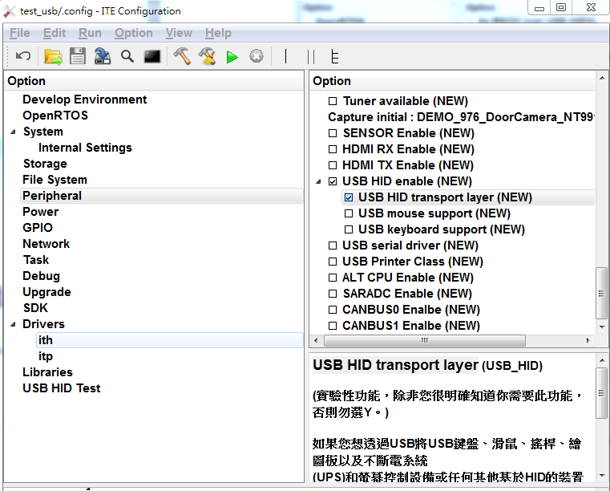

1. **測試結果**
2. 當HID裝置接入後，可在debug log訊息中查看接收到的相關訊息。

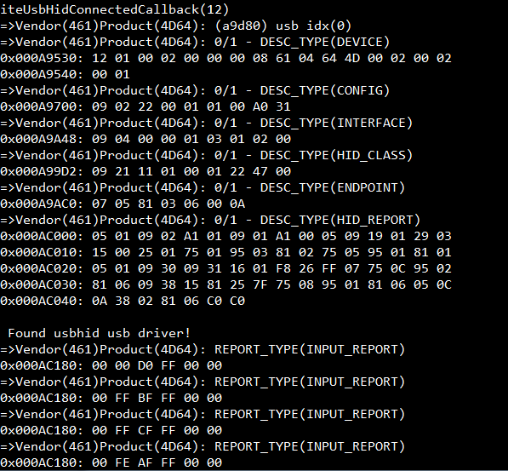

1. **API說明**

資料接收以callback function為機制，敘述如下：

1. iteUsbHidConnectedCallback：HID裝置連接後的回乎函式。
2. iteUsbHidDescriptorReceivedCallback：HID裝置列舉Descriptor的回乎函式。
3. iteUsbHidDisconnectingCallback：HID裝置移除後的回乎函式。
4. iteUsbHidInputReportReceivedCallback：HID裝置InputReport的回乎函式。

資料傳送則是呼叫iteUsbHidWrite()